MODUL AJAR KURIKULUM MERDEKA
BAHASA INDONESIA SD KELAS 4

INFORMASI UMUM
A. IDENTITAS MODUL
Penyusun  Instansi  Tahun Penyusunan  Jenjang Sekolah  Mata Pelajaran  Fase / Kelas  Bab II  Tema  Hari/Tanggal  Alokasi Waktu | :  :  :  :  :  :  :  :  :  : | .....................................  SD ...............................  Tahun 20..  SD  Bahasa Indonesia  B / 4  Di Bawah Atap  Tugas di Rumah atau Sekolah  .....................................  6 Minggu
B. KOMPETENSI AWAL
- Peserta didik dapat memahami isi teks yang dibacakan;
- Peserta didik dapat mengenali dan menggunakan awalan ‘me-’ sesuai kaidah bahasa Indonesia;
- Peserta didik dapat menyampaikan pendapat dengan kalimat yang jelas; dan
- Peserta didik dapat mencari informasi dan mempresentasikannya..
C. PROFIL PELAJAR PANCASILA
- Mandiri.
- Bernalar kritis.
D. SARANA DAN PRASARANA
- Buku Siswa : Kementerian Pendidikan, Kebudayaan, Riset, Dan Teknologi Republik Indonesia, 2021, Bahasa Indonesia: Lihat Sekitar, SD Kelas IV, Penulis: Eva Y. Nukman, Cicilia Erni Setyowati
- Buku cerita anak
- Media cetak dan elektronik
- Brosur dan poster tentang hemat listrik
- Internet
E. TARGET PESERTA DIDIK
- Peserta didik reguler/tipikal: umum, tidak ada kesulitan dalam mencerna dan memahami materi ajar.
- Peserta didik dengan pencapaian tinggi: mencerna dan memahami dengan cepat, mampu mencapai keterampilan berfikir aras tinggi (HOTS), dan memiliki keterampilan memimpin
F. JUMLAH PESERTA DIDIK
- Minimum 15 Peserta didik, Maksimum 25 Peserta didik
G. MODEL PEMBELAJARAN
- Model pembelajaran tatap muka, pembelajaran jarak jauh dalam jaringan (PJJ Daring), pembelajaran jarak jauh luar jaringan (PJJ Luring), dan blended learning.
KOMPNEN INTI
A. TUJUAN KEGIATAN PEMBELAJARAN
Alur Konten Capaian Pembelajaran :
Pertemuan 1
Menyimak
- Menyimak dengan saksama dan memahami informasi dalam teks yang dibacakan.
Pertemuan 2
Berdiskusi
- Berpartisipasi aktif dalam diskusi dengan menanggapi pernyataan teman diskusi dan menyampaikan pendapat menggunakan kata kunci yang relevan dengan topik bahasan diskusi.
Membaca
- Menjelaskan arti kosakata baru pada teks yang dibacakan berdasarkan pemahaman siswa terhadap tulisan dan gambar pendukung.
- Mengidentifikasi dan memahami kata-kata yang memiliki makna jamak yang sering digunakan sehari-hari.
Menulis
- Menulis kata-kata yang sering ditemui menggunakan pengetahuannya tentangkombinasi semua huruf.
Pertemuan 3
Berdiskusi
- Menunjukkan antusiasme dan kepercayaan diri dalam mengemukakan pendapat dengan memperhatikan intonasi agar mudah dipahami pendengar.
Pertemuan 4
Membaca
- Membaca dan mengucapkan kata-kata yang panjang (tiga suku kata atau lebih) menggunakan pengetahuannya terhadap kombinasi huruf.
- Mengembangkan kategori yang lebih terperinci (misalnya membandingkan objek dan ciri-cirinya) berdasarkan pemahamannya terhadap tulisan dan gambar dalam teks naratif dan informasional.
Pertemuan 5
Menulis
- Menuliskan kalimat dengan unsur subjek, predikat, objek, dan keterangan, menggunakan kombinasi kata benda dan kata sifat yang sesuai dengan konteks topik bahasan.
Pertemuan 6
Berdiskusi
- Mencari informasi untuk mendukung presentasinya menggunakan mesin pencari pada internet yang telah diverifikasi keamanannya.
Menulis
- Menulis atau menggambarkan sebuah topik dengan struktur deskripsi untuk beragam konteks dan tujuan.

Tujuan Pembelajaran :
Pertemuan 1
Menyimak
- Melalui kegiatan menyimak cerita yang dibacakan, peserta didik dapat menemukan, menyimpulkan informasi, serta menyampaikan kembali simpulannya dengan tepat.
Pertemuan 2
Berdiskusi
- Melalui kegiatan diskusi, siswa mampu menyampaikan pendapat dengan aktif.
Membaca
- Melalui kegiatan memasangkan kata, peserta didik dapat menjelaskan arti kosakata baru pada teks yang dibacakan dengan benar.
- Melalui kegiatan mengisi tabel homonim, peserta didik dapat memahami kata-kata yang memiliki makna jamak dengan tepat.
Menulis
- Melalui latihan, peserta didik dapat mengenali perubahan bentuk awalan ‘me-’ dan menggunakannya sesuai ketentuan bahasa Indonesia dengan benar.
Pertemuan 3
Berdiskusi
- Melalui diskusi kelompok, peserta didik dapat mengemukakan pendapat dengan jelas, dengan suara dan intonasi yang baik.
Pertemuan 4
Membaca
- Melalui kegiatan membaca nyaring, peserta didik dapat mengucapkan kata-kata yang panjang dengan benar.
- Melalui kegiatan menjawab pertanyaan, peserta didik dapat memahami isi bacaan, menemukan informasi, dan menarik kesimpulan dengan tepat.
Pertemuan 5
Menulis
- Melalui kegiatan membuat kalimat, peserta didik menggunakan kosakata baru dalam kalimat dengan benar sesuai ketentuan bahasa Indonesia.
Pertemuan 6
Berdiskusi
- Melalui kegiatan presentasi, peserta didik mampu mencari informasi pendukung dari berbagai sumber dan mempresentasikannya dengan baik.
Menulis
- Melalui kegiatan menulis pengalaman, peserta didik dapat menggunakan struktur deskripsi dengan baik
B. PEMAHAMAN BERMAKNA
- Meningkatkan kemampuan siswa tentang memahami isi teks yang dibacakan;
- Meningkatkan kemampuan siswa tentang mengenali dan menggunakan awalan ‘me-’ sesuai kaidah bahasa Indonesia;
- Meningkatkan kemampuan siswa tentang menyampaikan pendapat dengan kalimat yang jelas; dan
- Meningkatkan kemampuan siswa tentang mencari informasi dan mempresentasikannya
C. PERTANYAAN PEMANTIK
- Apa yang dilakukan orang-orang di dalam gambar?
- Apa sajakah tugas harian yang biasanya dilakukan di rumah?
- Tugas mana yang pernah kalian lakukan atau menjadi tugas harian kalian di rumah?
D. PERSIAPAN BELAJAR
Bab ini bisa diawali dengan mengajak peserta didik berdiskusi tentang tugas yang biasa dilakukan di rumah. Ada peserta didik yang sudah terbiasa melakukan pekerjaan sehari-hari, ada pula yang tidak. Guru bisa bertanya, misalnya, siapa yang menyiapkan pakaian hingga memakaikan sepatu jika peserta didik hendak berangkat sekolah. Tanpa mengkritik peserta didik yang masih banyak dibantu orang tua, guru bisa memberi semangat kepada mereka untuk mulai lebih banyak mandiri dan terlibat untuk membantu tugas keluarga dalam kegiatan sehari-hari di rumah.
E. KEGIATAN PEMBELAJARAN
PERTEMUAN 1
Kegiatan Pendahuluan
1. Guru memberi salam, menyapa peserta didik (menanyakan kabar, mengecek kehadiran dan kesiapan peserta didik dll), serta menyemangati peserta didik dengan yel-yel, tepukan, atau kebiasaan lain yang menjadi ciri khas/kebiasaan/kesepakatan kelas.
2. Peserta didik menyimak penjelasan guru tentang apa yang akan dilakukan selama proses pembelajaran dan apa tujuan dari kegiatan pembelajaran.
3. Salah satu peserta didik memimpin doa sebelum memulai pelajaran serta mengondisikan agar peserta didik bisa belajar dengan semangat dengan melakukan ice breaking (pemanasan)
4. Guru menyapa peserta didik dan mengajak mereka berbincang sebentar. Guru menanyakan kabar siswa, apakah ada peserta didik yang datang terlambat, dan apa alasannya.
5. Guru menjelaskan bahwa peserta didik akan membaca cerita “Kepala Suku Len” sesuai arahamn guru..

Kegiatan Inti
Menyimak
1. Guru mempersilakan peserta didik menyimak cerita “Kepala Suku Len”.
2. Peserta didik menyimak teks yang dibacakan guru, kemudian menjawab pertanyaan yang diajukan
3. Guru berkeliling untuk memeriksa jika ada peserta didik yang kesulitan.
4. Jika semua selesai membaca, guru mengajak peserta didik mendiskusikan isi cerita tersebut.
5. Guru memandu peserta didik berdiskusi menjawab pertanyaan yang ada di Buku Siswa, serta menambahkan pertanyaan-pertanyaan lain yang terkait. Peserta didik dipersilakan untuk menjawab atau bertanya.

Tip Pembelajaran
• Sebelum membaca cerita, guru dapat mengajukan pertanyaan-pertanyaan pembuka kepada peserta didik, seperti
- apakah mereka suka main air dan apa alasannya;
- apakah mereka punya kucing atau hewan peliharaan lain; atau
- apa nama hewan peliharaan mereka, mengapa dinamai seperti itu.
• Bacakan teks dengan ceria, dengan intonasi dan dinamika yang jelas karena teks ini memuat banyak dialog.
• Selain meminta peserta didik menjawab pertanyaan bacaan sebagai penilaian formatif, minta peserta didik menyebutkan tugas-tugas yang biasa dilakukan di rumah.
• Minta peserta didik berpendapat tentang perasaannya ketika menjalankan tugas di rumah.
• Minta peserta didik mencari informasi—misalnya bertanya kepada orang tua tentang panggilan “ibu” di berbagai daerah.
• Minta peserta didik mencari informasi jenis-jenis tumbuhan yang biasa ditanam di rumah.

Inspirasi Kegiatan
- Mencari nama hewan peliharaan. Peserta didik yang punya maupun tidak punya peliharaan bisa berkreasi dengan nama binatang peliharaan yang paling aneh, lebih aneh dari Molen.
- Merancang tugas di rumah, apa yang akan dikerjakan sebagai projek mingguan yang dilaporkan— misalnya membantu menyiram bunga atau membereskan sampah secara konsisten selama seminggu.
Kegiatan Perancah
Peserta didik yang kesulitan memahami materi bisa diminta mengisi daftar ceklis isian tugas yang dilakukan di rumah.

Kesalahan Umum
Mengabaikan kegiatan menyimak. Untuk kelas besar, kegiatan menyimak memang menantang karena menuntut kemampuan guru dalam mengelola ketenangan peserta didik.
Ketika mengalami kesulitan mengelola kelas besar, guru kadang melewatkan kegiatan ini dan menggantinya dengan kegiatan lain yang lebih membuat peserta didik tenang.
Hal ini perlu dipertimbangkan karena kegiatan menyimak merupakan salah satu dasar untuk kecakapan komunikasi lainnya.

Kegiatan Penutup
Penyimpulan:
1. Guru mengulas kembali semua kegiatan yang sudah dilakukan.
2. Guru dan peserta didik mengambil kesimpulan-kesimpulan dari apa yang sudah dipelajari hari ini.

PERTEMUAN 2
Kegiatan Pendahuluan
1. Guru memberi salam, menyapa peserta didik (menanyakan kabar, mengecek kehadiran dan kesiapan peserta didik dll), serta menyemangati peserta didik dengan yel-yel, tepukan, atau kebiasaan lain yang menjadi ciri khas/kebiasaan/kesepakatan kelas.
2. Peserta didik menyimak penjelasan guru tentang apa yang akan dilakukan selama proses pembelajaran dan apa tujuan dari kegiatan pembelajaran.
3. Salah satu peserta didik memimpin doa sebelum memulai pelajaran serta mengondisikan agar peserta didik bisa belajar dengan semangat dengan melakukan ice breaking (pemanasan)
4. Guru menyapa peserta didik dan mengajak mereka berbincang sebentar. Guru menanyakan kabar siswa, apakah ada peserta didik yang datang terlambat, dan apa alasannya.
5. Guru mengingatkan kembali apa yang sudah dipelajari pada pertemuan sebelumnya.

Kegiatan Inti
Berdiskusi
1. Peserta didik menyampaikan pendapat untuk menanggapi pertanyaan panduan atau pernyataan teman diskusi.
2. Selanjutnya, diskusikan pertanyaan-pertanyaan berikut ini bersama-sama.
1. Apakah kalian juga punya tugas yang kalian sukai di rumah?
Apa yang kalian kerjakan?
Apakah kalian melakukannya setiap hari?
Apa yang membuat kalian menyukainya?
2. Apakah Molen memang kepala suku tanaman Kak Tiur? Jelaskan jawaban kalian!
3. Tigor mengatakan dia bersuku Batak. Dari provinsi manakah suku Batak berasal?
4. Tigor menyebut ibunya “Inang”. Bagaimana kalian memanggil ibu kalian?
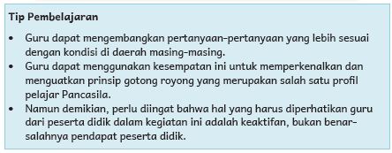
Kesalahan Umum
- Guru membiarkan ketika hanya sebagian peserta didik saja yang aktif berbicara.
- Guru terlalu asyik berbicara/menasihati peserta didik sehingga hanya sedikit waktu yang tersedia bagi peserta didik untuk menjawab atau menanggapi.
Jelajah Kata
3. Peserta didik menyalin daftar kata di buku tulis dan memasangkannya dengan artinya.
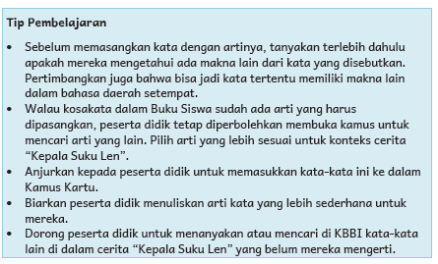
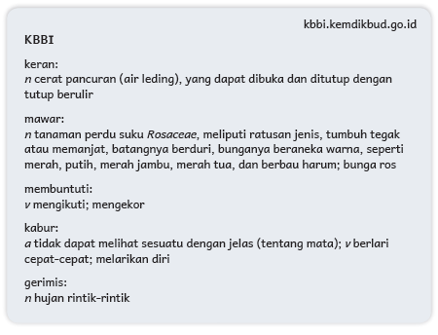
4. Peserta didik menyimak penjelasan guru, lalu mengerjakan latihan dengan cara mengisi tabel.
Tip Pembelajaran
- Guru juga dapat menanyakan apakah mereka mengetahui ada makna lain dari kata yang disebutkan. Kata tertentu mungkin saja memiliki makna lain dalam bahasa daerah setempat.
- Guru bisa membuat contoh sebanyak mungkin untuk memperkuat konsep homonim ini dalam kalimat, sehingga peserta didik benar-benar mendapat pemahaman bahwa kata yang dimaksud bermakna berbeda walau lafal dan ejaannya sama.
- Arahkan peserta didik untuk menemukan homonim lebih banyak lagi dan mendiskusikannya dengan teman.
- Jika peserta didik akan memasukkan kata-kata ini ke dalam kamus, perbolehkan mereka menuliskan arti kata yang ringkas dan sederhana, atau dengan kata-kata mereka sendiri.
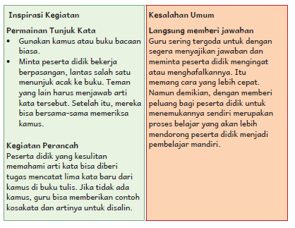
Bahas Bahasa
5. Peserta didik membaca penjelasan di Buku Siswa dan menyimak penjelasan guru, lalu mengerjakan latihan.
Tip Pembelajaran
• Guru bisa membuat banyak gulungan kertas bertuliskan berbagai kata dasar, peserta didik mengambilnya secara acak, kemudian menambahkan awalan ‘me-’.
• Minta peserta didik menyebutkan kata berimbuhan yang dibuat dan menjelaskan alasan kata tersebut luluh dan tidak luluh.
• Setelah itu, asesmen formatif bisa dilakukan.
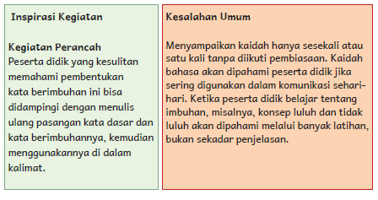
6. Guru berkeliling untuk memeriksa jika ada peserta didik yang kesulitan.
7. Guru memandu peserta didik berdiskusi menjawab pertanyaan yang ada di Buku Siswa, serta menambahkan pertanyaan-pertanyaan lain yang terkait. Peserta didik dipersilakan untuk menjawab atau bertanya.

Kegiatan Penutup
Penyimpulan:
1. Guru mengulas kembali semua kegiatan yang sudah dilakukan.
2. Guru dan peserta didik mengambil kesimpulan-kesimpulan dari apa yang sudah dipelajari hari ini.

PERTEMUAN 3
Kegiatan Pendahuluan
1. Guru memberi salam, menyapa peserta didik (menanyakan kabar, mengecek kehadiran dan kesiapan peserta didik dll), serta menyemangati peserta didik dengan yel-yel, tepukan, atau kebiasaan lain yang menjadi ciri khas/kebiasaan/kesepakatan kelas.
2. Peserta didik menyimak penjelasan guru tentang apa yang akan dilakukan selama proses pembelajaran dan apa tujuan dari kegiatan pembelajaran.
3. Salah satu peserta didik memimpin doa sebelum memulai pelajaran serta mengondisikan agar peserta didik bisa belajar dengan semangat dengan melakukan ice breaking (pemanasan)
4. Guru menyapa peserta didik dan mengajak mereka berbincang sebentar. Guru menanyakan kabar siswa, apakah ada peserta didik yang datang terlambat, dan apa alasannya.
5. Guru mengingatkan kembali apa yang sudah dipelajari pada pertemuan sebelumnya.

Kegiatan Inti
Berdiskusi
1. Guru mempersilakan peserta didik membuat daftar piket kelas.
2. Di dalam kelompok, peserta didik mendiskusikan tugas-tugas harian yang harus mereka lakukan secara bergantian di sekolah serta membentuk grup piket.
Tip Pembelajaran
• Sampaikan kepada peserta didik bahwa semua punya hak yang sama untuk berpendapat.
• Sampaikan pula bahwa berdiskusi tidak hanya kegiatan berbicara, melainkan juga mendengarkan.
• Hal yang harus diperhatikan guru dari peserta didik antara lain: keaktifan, usulan disampaikan dengan jelas, memberi kesempatan orang lain untuk bicara, dan menghargai pendapat orang lain.
• Beri kesempatan kepada peserta didik untuk mengatur sendiri kelompoknya sesuai petunjuk di Buku Siswa.
• Jika terjadi kegaduhan, misalnya peserta didik saling tidak mau menjadi ketua kelompok atau justru berebut jadi ketua, guru bisa membantu mengarahkan saja dan keputusan tetap ada pada peserta didik.
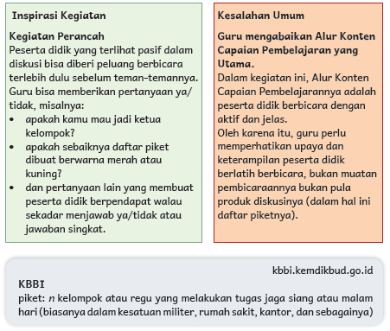
Kreativitas
Setelah selesai berdiskusi, peserta didik bisa dipandu mempraktikkan keputusan yang telah disepakati bersama dalam kelompok.
Perhatikan dinamika kelompok, misalnya ada kelompok yang mengalami kendala dan ingin berganti tema gambar atau berganti warnanya.
Arahkan kembali peserta didik untuk melakukan kesepakatan ulang.
Hal terpenting dalam kegiatan ini adalah mengasah kemampuan peserta didik berpendapat dan berdiskusi dengan teman.
Pengerjaan daftar piket kelas bisa ditunda sejenak, dan guru memprioritaskan mendampingi peserta didik untuk membuat kesepakatan baru.
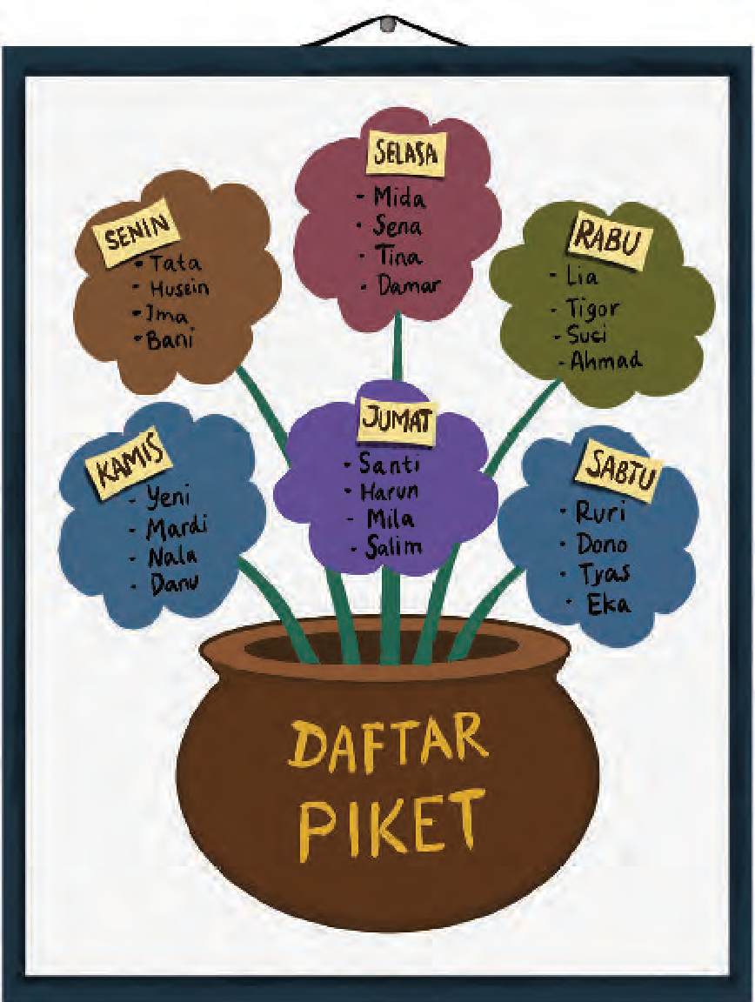
3. Guru berkeliling untuk memeriksa jika ada peserta didik yang kesulitan.
4. Guru memandu peserta didik berdiskusi menjawab pertanyaan yang ada di Buku Siswa, serta menambahkan pertanyaan-pertanyaan lain yang terkait. Peserta didik dipersilakan untuk menjawab atau bertanya.

Kegiatan Penutup
Penyimpulan:
1. Guru mengulas kembali semua kegiatan yang sudah dilakukan.
2. Guru dan peserta didik mengambil kesimpulan-kesimpulan dari apa yang sudah dipelajari hari ini.

PERTEMUAN 4
Kegiatan Pendahuluan
1. Guru memberi salam, menyapa peserta didik (menanyakan kabar, mengecek kehadiran dan kesiapan peserta didik dll), serta menyemangati peserta didik dengan yel-yel, tepukan, atau kebiasaan lain yang menjadi ciri khas/kebiasaan/kesepakatan kelas.
2. Peserta didik menyimak penjelasan guru tentang apa yang akan dilakukan selama proses pembelajaran dan apa tujuan dari kegiatan pembelajaran.
3. Salah satu peserta didik memimpin doa sebelum memulai pelajaran serta mengondisikan agar peserta didik bisa belajar dengan semangat dengan melakukan ice breaking (pemanasan)
4. Guru menyapa peserta didik dan mengajak mereka berbincang sebentar. Guru menanyakan kabar siswa, apakah ada peserta didik yang datang terlambat, dan apa alasannya.
5. Guru mengingatkan kembali apa yang sudah dipelajari pada pertemuan sebelumnya.

Kegiatan Inti
Membaca
1. Guru mempersilakan peserta didik membaca nyaring teks “ada vampir di rumah”.
Tip Pembelajaran
• Awali kegiatan dengan mengajak peserta didik menebak atau membayangkan isi cerita hanya dengan membaca judulnya saja.
• Beri contoh membaca teks secara nyaring dan minta peserta didik menyimak.
• Peserta didik bisa diminta membaca lantang secara bergiliran per dua kalimat atau sesuai dengan jumlah peserta didik di kelas.
• Minta mereka membaca dengan tenang sehingga guru bisa memantau pelafalan dan intonasinya.
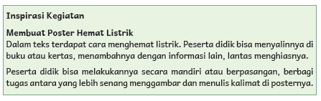
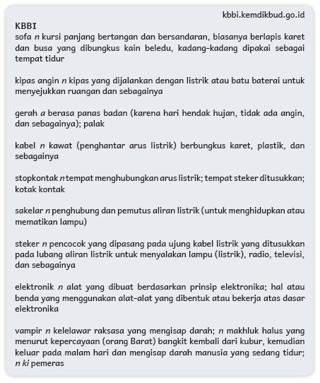
2. Peserta didik berpendapat tentang isi teks “Ada Vampir di Rumah”.
Tip Pembelajaran
• Guru dapat meminta peserta didik menjelaskan secara singkat isi cerita.
• Guru dapat meminta peserta didik mengamati kembali gambar pada teks “Ada Vampir di Rumah Ini” dan membahasnya sejenak.
• Setelah itu, arahkan peserta didik untuk menjawab pertanyaan bacaan atau menceritakan ulang teks tanpa melihat buku.
• Perhatikan apakah ada peserta didik yang berpendapat bahwa judul bacaan tidak sesuai dan minta mereka mengajukan judul yang lebih tepat.
• Arti kata vampir yang dipakai penulis untuk cerita “Ada Vampir di Rumah Ini” adalah kepercayaan Barat tentang makhluk jadi-jadian pengisap darah manusia. Di dalam mitos tersebut, makhluk vampir bisa berubah menjadi kelelawar. Aliran listrik yang tetap tersedot ketika kabel tidak dilepaskan itu diibaratkan oleh penulis sebagai darah yang disedot vampir, yang bisa dilambangkan dengan kelelawar.
• Namun, mengingat definisi vampir seperti yang dimaksud di atas belum tentu diketahui peserta didik, tidak apa-apa jika peserta didik menjawab “tidak ada hubungannya”. Guru dapat memberikan penjelasan singkat.
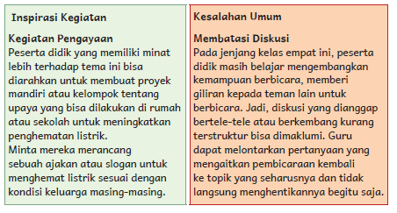
3. Guru berkeliling untuk memeriksa jika ada peserta didik yang kesulitan.
4. Peserta didik mendiskusikan judul cerita kemudian secara bergiliran membaca nyaring teks tersebut.
5. Guru memandu peserta didik berdiskusi menjawab pertanyaan yang ada di Buku Siswa, serta menambahkan pertanyaan-pertanyaan lain yang terkait. Peserta didik dipersilakan untuk menjawab atau bertanya.

Kegiatan Penutup
Penyimpulan:
1. Guru mengulas kembali semua kegiatan yang sudah dilakukan.
2. Guru dan peserta didik mengambil kesimpulan-kesimpulan dari apa yang sudah dipelajari hari ini.

PERTEMUAN 5
Kegiatan Pendahuluan
1. Guru memberi salam, menyapa peserta didik (menanyakan kabar, mengecek kehadiran dan kesiapan peserta didik dll), serta menyemangati peserta didik dengan yel-yel, tepukan, atau kebiasaan lain yang menjadi ciri khas/kebiasaan/kesepakatan kelas.
2. Peserta didik menyimak penjelasan guru tentang apa yang akan dilakukan selama proses pembelajaran dan apa tujuan dari kegiatan pembelajaran.
3. Salah satu peserta didik memimpin doa sebelum memulai pelajaran serta mengondisikan agar peserta didik bisa belajar dengan semangat dengan melakukan ice breaking (pemanasan)
4. Guru menyapa peserta didik dan mengajak mereka berbincang sebentar. Guru menanyakan kabar siswa, apakah ada peserta didik yang datang terlambat, dan apa alasannya.
5. Guru mengingatkan kembali apa yang sudah dipelajari pada pertemuan sebelumnya.

Kegiatan Inti
Menulis
1. Peserta didik mencari arti kata dalam kamus kemudian menggunakan kata-kata tersebut dalam kalimat berstruktur SPOK.
Tip Pembelajaran
• Guru bisa menuliskan contoh-contoh kalimat dengan struktur SPOK sebagai pola untuk diikuti peserta didik.
• Tidak apa-apa jika pada awalnya peserta didik hanya mencontoh pola. Seiring berkembangnya pemahaman, pola itu akan berkembang menjadi kalimat yang kian kompleks.
• Tugas ini dikerjakan di buku tulis masing-masing.
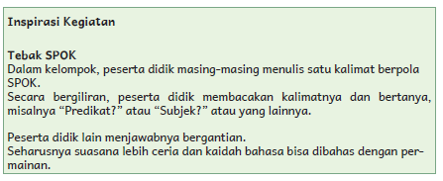
2. Guru berkeliling untuk memeriksa jika ada peserta didik yang kesulitan.
3. Guru memandu peserta didik berdiskusi menjawab pertanyaan yang ada di Buku Siswa, serta menambahkan pertanyaan-pertanyaan lain yang terkait. Peserta didik dipersilakan untuk menjawab atau bertanya.

Kegiatan Penutup
Penyimpulan:
1. Guru mengulas kembali semua kegiatan yang sudah dilakukan.
2. Guru dan peserta didik mengambil kesimpulan-kesimpulan dari apa yang sudah dipelajari hari ini.

PERTEMUAN 6
Kegiatan Pendahuluan
1. Guru memberi salam, menyapa peserta didik (menanyakan kabar, mengecek kehadiran dan kesiapan peserta didik dll), serta menyemangati peserta didik dengan yel-yel, tepukan, atau kebiasaan lain yang menjadi ciri khas/kebiasaan/kesepakatan kelas.
2. Peserta didik menyimak penjelasan guru tentang apa yang akan dilakukan selama proses pembelajaran dan apa tujuan dari kegiatan pembelajaran.
3. Salah satu peserta didik memimpin doa sebelum memulai pelajaran serta mengondisikan agar peserta didik bisa belajar dengan semangat dengan melakukan ice breaking (pemanasan)
4. Guru menyapa peserta didik dan mengajak mereka berbincang sebentar. Guru menanyakan kabar siswa, apakah ada peserta didik yang datang terlambat, dan apa alasannya.
5. Guru mengingatkan kembali apa yang sudah dipelajari pada pertemuan sebelumnya.

Kegiatan Inti
Berdiskusi
1. Peserta didik berdiskusi dalam kelompok, mencari informasi tentang topik hemat listrik, menyiapkan bahan presentasi, kemudian mempresentasikannya.
Tip Pembelajaran
• Pastikan orang tua diberi kabar bahwa peserta didik sedang dalam proses belajar mencari informasi, salah satunya melalui internet. Oleh karena itu, orang tua perlu mendampingi peserta didik ketika mengakses internet.
• Peserta didik mungkin memerlukan waktu beberapa hari untuk mengumpulkan informasi.
• Ajak peserta didik menjawab pertanyaan bacaan dan membahasnya dalam diskusi kelompok.
• Berikan peluang kepada peserta didik untuk mengeksplorasi rujukan, kemudian ajak mereka berdiskusi apakah informasi yang diperoleh bisa diterapkan di keluarga atau di rumah.
• Dorong peserta didik untuk berbagi peran di dalam kelompoknya saat presentasi, agar semua anak mendapat kesempatan presentasi di depan kelas.
• Jika memungkinkan, dorong peserta didik untuk menyampaikan presentasi dengan memanfaatkan teknologi, misalnya dengan komputer dan peranti lunak presentasi.
Bahas Bahasa
2. Guru mempersilakan peserta didik membaca kalimat majemuk setara
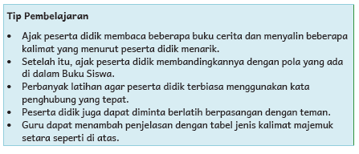
Menulis
3. Setelah mendapat penjelasan dari guru, peserta didik menuliskan pengalamannya saat tidak ada listrik.
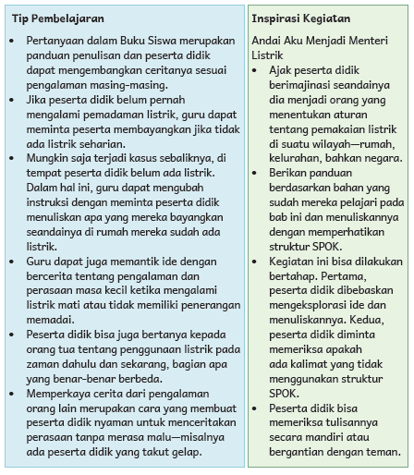
4. Guru berkeliling untuk memeriksa jika ada peserta didik yang kesulitan.
5. Jika semua selesai membaca, guru mengajak peserta didik mendiskusikan apakah informasi yang diperoleh bisa diterapkan di keluarga atau di rumah.
6. Guru memandu peserta didik berdiskusi menjawab pertanyaan yang ada di Buku Siswa, serta menambahkan pertanyaan-pertanyaan lain yang terkait. Peserta didik dipersilakan untuk menjawab atau bertanya.

Kegiatan Penutup
Penyimpulan:
1. Guru mengulas kembali semua kegiatan yang sudah dilakukan.
2. Guru dan peserta didik mengambil kesimpulan-kesimpulan dari apa yang sudah dipelajari hari ini.

F. REFLEKSI
- Pada bagian ini peserta didik mengisi refleksi mandiri tentang hal-hal yang telah dipelajari. Guru dapat menambahkan poin-poin yang dirasa perlu.
- Jika ada peserta didik yang mengisi kolom “Masih Perlu Belajar”, berikan kepadanya kegiatan perancah atau pengayaan yang menyenangkan. Jika diperlukan, komunikasikan hal tersebut dengan orang tua.
- Peserta didik juga dapat melakukan refleksi tentang kebiasaan mereka membantu pekerjaan rumah, tentang perilaku hemat listrik, dan niat mereka untuk mempertahankan, meningkatkan, serta memperbaiki perilaku yang sudah dimiliki.

REFLEKSI PEMBELAJARAN
1. Memetakan Kemampuan Awal Peserta Didik
a. Pada akhir Bab II ini, guru telah memetakan peserta didik sesuai dengan kemampuan masing-masing melalui asesmen formatif dalam
- Menjawab pertanyaan terkait isi teks yang dibacakan;
- Mengenali dan menggunakan awalan ‘me-’ sesuai ketentuan bahasa Indonesia;
- Menyampaikan pendapat dengan kalimat yang jelas; dan
- Mencari informasi serta mempresentasikannya.
Informasi ini menjadi pemetaan awal untuk merumuskan strategi pembelajaran pada bab berikutnya.
b. Isilah nilai peserta didik dari setiap kegiatan menjawab pertanyaan, berdiskusi, menulis, dan presentasi pada tabel berikut. Nilai diperoleh dari kumpulan asesmen formatif pada bab ini.
Tabel 2.7 Nilai Peserta Didik untuk Bab II
No | Nama Peserta Didik | Nilai Peserta Didik
No | Nama Peserta Didik | Menjawab  Pertanyaan | Menulis Kata  Berawalan ‘me-’ | Menyampaikan  Pendapat  dengan Kalimat  yang Jelas | Mencari  Informasi dan  Mempresentasikannya
1 | Haidar
2 | Halwa
3
dst.
4: Sangat Baik 3: Baik 2: Cukup 1: Kurang

Merujuk pada tabel ini, guru merencanakan pendekatan pembelajaran pada bab berikutnya. Guru memetakan peserta didik untuk mendapatkan bimbingan secara individual atau bimbingan dalam kelompok kecil melalui kegiatan pendampingan atau perancah. Guru juga perlu merencanakan kegiatan pengayaan untuk peserta didik yang memiliki minat khusus atau kemampuan belajar di atas teman-temannya. Dengan demikian, asesmen akhir bab ini membantu guru untuk merencanakan pembelajaran yang terdiferensiasi sesuai dengan kompetensi peserta didik.

2. Merefleksi Strategi Pembelajaran: Hal yang Sudah Baik dan Perlu Ditingkatkan
Tabel 2.8 Refleksi Strategi Pembelajaran Bab II
Berilah tanda centang (✓) sesuai dengan kenyataan sebenarnya.
No | Pendekatan/Strategi | Selalu | Kadang-  Kadang | Tidak  Pernah
1 | Saya menyiapkan media dan alat peraga sebelum memulai pembelajaran
2 | Saya melakukan kegiatan pendahuluan dan mengajak peserta didik berdiskusi, membuat prediksi terhadap tema yang akan dibahas.
3 | Saya meminta peserta didik mengamati gambar sampul cerita sebelum membacakan isi cerita.
4 | Saya membahas tanggapan seluruh peserta didik dalam kegiatan berdiskusi.
5 | Saya memberikan alternatif kegiatan pendampingan dan pengayaan sesuai dengan kompetensi peserta didik.
6 | Saya memperhatikan reaksi peserta didik dan menyesuaikan strategi pembelajaran dengan rentang perhatian dan minat peserta didik.
7 | Saya memilih dan menggunakan media dan alat peraga pembelajaran yang relevan di luar yang disarankan Buku Guru.
8 | Saya memanfaatkan alat peraga dalam pembelajaran.
9 | Saya mengumpulkan hasil pekerjaan peserta didik sebagai asesmen formatif peserta didik.
10 | Saya mengajak peserta didik melakukan refleksi pemahaman dan keterampilan mereka pada akhir pembelajaran Bab II.

Tabel 2.9 Contoh Refleksi Guru di Bab II
Keberhasilan yang saya rasakan dalam mengajarkan bab ini:
...............................................................................................................
Kesulitan yang saya alami dan akan saya perbaiki untuk bab berikutnya:
...............................................................................................................
Kegiatan yang paling disukai peserta didik:
...............................................................................................................
Kegiatan yang paling sulit dilakukan peserta didik:
...............................................................................................................
Buku atau sumber lain yang saya temukan untuk mengajar bab ini:
...............................................................................................................
Catatan khusus lainnya:
...............................................................................................................

G. ASESMEN / PENILAIAN
Asesmen Formatif
Asesmen formatif hanya dilakukan pada beberapa kegiatan yang ditandai dengan simbol seperti di samping ini. Contoh rubrik penilaian disediakan pada kegiatan tersebut. Asesmen ini merujuk kepada Alur Konten Capaian Pembelajaran yang dicantumkan pada skema pembelajaran dan uraian pembelajaran. Kegiatan lain dilakukan sebagai latihan, tidak diujikan.

Tabel 2.2 Instrumen Penilaian untuk Memahami Isi Teks yang Dibacakan
Isilah kolom dengan nama peserta didik.
Mampu Menjawab  8—10 Pertanyaan  dengan Baik  Nilai = 4 | Mampu  Menjawab  5—7 Pertanyaan  dengan Baik  Nilai = 3 | Mampu  Menjawab  2—4 Pertanyaan  dengan Baik  Nilai = 2 | Belum Mampu  Menjawab  Pertanyaan dengan  Baik  Nilai = 1
4: Sangat Baik 3: Baik 2: Cukup 1: Kurang

Tabel 2.3 Instrumen Penilaian untuk Menuliskan Kata Berawalan ‘me-’
Isilah kolom dengan nama peserta didik.
Menuliskan  8—10 Pasang Kata  Nilai = 4 | Menuliskan  5—7 Pasang Kata  Nilai = 3 | Menuliskan  2—4 Pasang Kata  Nilai = 2 | Menuliskan  0—1 Pasang Kata  Nilai = 1
4: Sangat Baik 3: Baik 2: Cukup 1: Kurang

Tabel 2.4 Instrumen Penilaian untuk Menyampaikan Pendapat dengan Jelas
Isilah kolom dengan nama peserta didik.
Mampu Berbicara  dengan Jelas  dan Aktif dalam  Diskusi  Nilai = 4 | Mampu Berbicara  dengan Jelas  Nilai = 3 | Mampu Berbicara  dengan Jelas  Ketika Dipandu  Nilai = 2 | Belum Mampu  Berbicara dengan  Jelas  Nilai = 1
4: Sangat Baik 3: Baik 2: Cukup 1: Kurang

Tabel 2.5 Instrumen Penilaian untuk Mempresentasikan Gagasan
Isilah kolom dengan nama peserta didik.
Mampu  Mempresentasikan  Gagasan dengan  Jelas dan Lancar,  dengan Intonasi  yang Menarik  Nilai = 4 | Mampu  Mempresentasikan  Gagasan dengan  Jelas dan Lancar  Nilai = 3 | Mampu  Mempresentasikan  Gagasan dengan  Panduan  Nilai = 2 | Belum Mampu  Mempresentasikan  Gagasan dengan  Jelas  Nilai = 1
4: Sangat Baik 3: Baik 2: Cukup 1: Kurang

Tabel 2.6 Jenis Kalimat Majemuk Setara
Jenis kalimat majemuk setara | Konjungsi
Penggabungan | dan
Pertentangan | tetapi, sedangkan
Pemilihan | atau
Penguatan/Penegasan | bahkan
Urutan Waktu | lalu, lantas, kemudian

H. KEGIATAN PENGAYAAN DAN REMEDIAL
Kegiatan Pengayaan :
- Peserta didik yang memiliki minat lebih terhadap tema ini bias diarahkan untuk membuat proyek mandiri atau kelompok tentang upaya yang bisa dilakukan di rumah atau sekolah untuk meningkatkan penghematan listrik. Minta mereka merancang sebuah ajakan atau slogan untuk menghemat listrik sesuai dengan kondisi keluarga masing-masing.

Kegiatan Perancah:
- Peserta didik yang kesulitan memahami materi bisa diminta mengisi daftar ceklis isian tugas yang dilakukan di rumah.
- Peserta didik yang terlihat pasif dalam diskusi bisa langsung diberi kesempatan untuk menjawab terlebih dulu sebelum temantemannya. Beri mereka pertanyaan yang dapat dijawab dengan singkat sehingga menambah kepercayaan diri mereka.
- Peserta didik yang kesulitan memahami arti kata bisa diberi tugas mencatat lima kata baru dari kamus di buku tulis. Jika tidak ada kamus, guru bisa memberikan contoh kosakata dan artinya untuk disalin.
- Peserta didik yang kesulitan memahami pembentukan kata berimbuhan ini bias didampingi dengan menulis ulang pasangan kata dasar dan kata berimbuhannya, kemudian menggunakannya di dalam kalimat.
- Peserta didik yang terlihat pasif dalam diskusi bisa diberi peluang berbicara terlebih dulu sebelum teman-temannya. Guru bisa memberikan pertanyaan ya/tidak, misalnya:
- Apakah kamu mau jadi ketua kelompok?
- Apakah sebaiknya daftar piket dibuat berwarna merah atau kuning?
- dan pertanyaan lain yang membuat peserta didik berpendapat walau sekadar menjawab ya/tidak atau jawaban singkat.
LAMPIRAN
A. LEMBAR KERJA PESERTA DIDIK
LEMBAR KERJA SISWA
Nama :
Kelas :
Petunjuk!
Bekerjalah dalam kelompok.
Buatlah poster daftar piket sesuai hasil diskusi kalian sebelumnya.
Kalian bebas berkreasi dengan bentuk, tata letak, dan pilihan warna.
Setelah selesai, pajanglah daftar piket tersebut di dinding kelas.
Contoh:
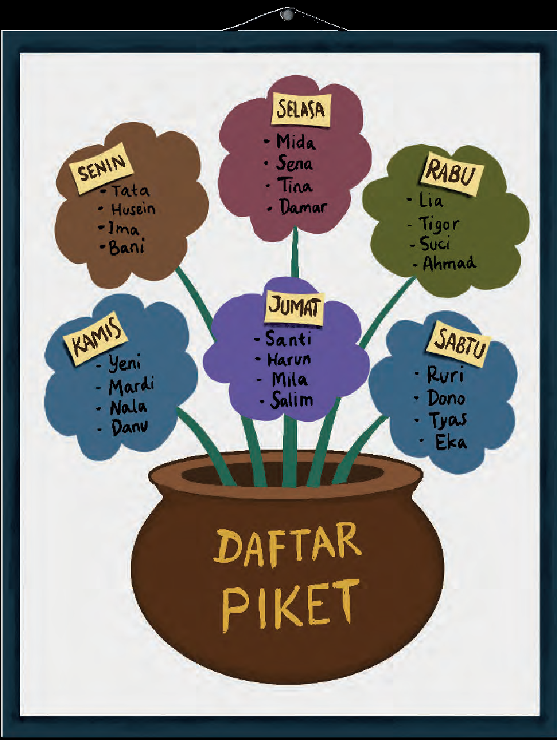

Nilai |  | Paraf Orang Tua

B. BAHAN BACAAN GURU & PESERTA DIDIK
Jurnal Membaca
Buku-buku bisa diperoleh melalui taman bacaan atau perpustakaan.
Selain mengisi jurnal sesuai panduan, peserta didik dapat diajak menganalisis sampul buku. Minta peserta didik berpendapat tentang apakah isi buku sudah sesuai untuk ajakan hemat listrik, atau adakah informasi yang ingin mereka tambahkan di dalam buku tersebut seandainya peserta didik diajak menulis buku seperti itu.
Guru atau orang tua juga bisa mendampingi peserta didik mengunduh buku-buku berikut melalui internet, misalnya:
http://repositori.kemdikbud.go.id/19143/1/d1a60fb465e3469d80310f2b59df254b.pdf
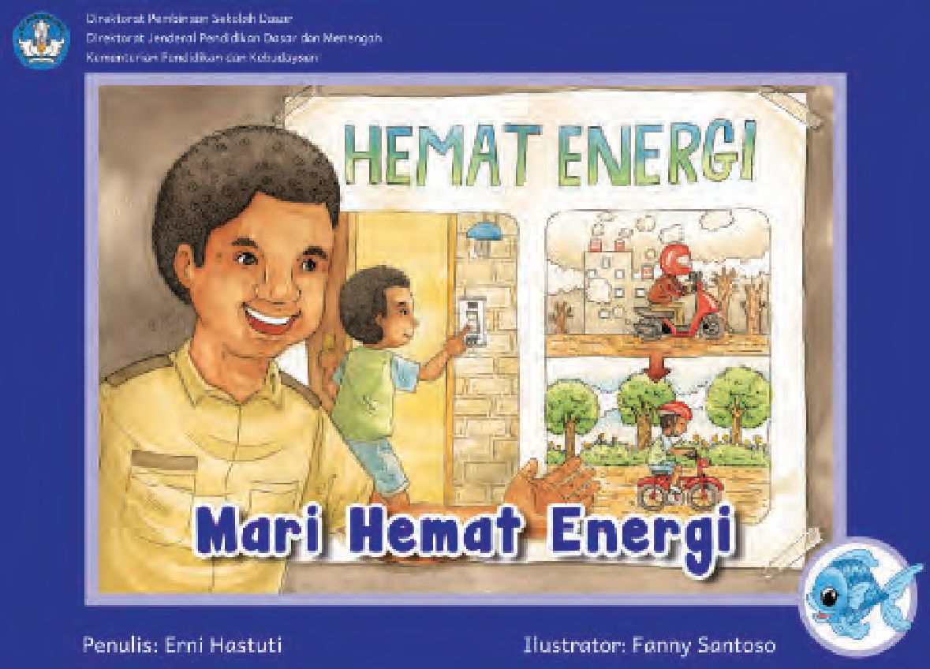
Brosur atau poster ajakan hemat energi juga dapat menjadi rujukan peserta
didik untuk memperkaya jurnal membaca yang dibuatnya.
Jika memungkinkan, poster ajakan hemat energi tersebut dapat dicetak dan
dipasang di rumah atau di kelas.
C. GLOSARIUM
GLOSARIUM

alur konten capaian pembelajaran: elemen turunan dari capaian pembelajaran yang menggambarkan pencapaian kompetensi secara berjenjang

alat peraga: alat bantu yang digunakan guru dalam pembelajaran agar materi yang diajarkan mudah dipahami oleh peserta didik

asesmen diagnosis: asesmen pada awal tahun ajaran untuk memetakan kompetensi peserta didik agar mereka mendapatkan penanganan yang tepat

asesmen formatif: pengambilan data kemajuan belajar yang dapat dilakukan oleh guru atau peserta didik dalam proses pembelajaran

asesmen sumatif: penilaian hasil belajar secara menyeluruh yang meliputi keseluruhan aspek kompetensi yang dinilai dan biasanya dilakukan pada akhir periode belajar

capaian pembelajaran: kemampuan pada akhir masa pembelajaran yang diperoleh melalui serangkaian proses pembelajaran

intonasi: ketepatan pengucapan dan irama dalam kalimat agar pendengar memahami makna kalimat tersebut dengan benar

KBBI Daring: singkatan dari Kamus Besar Bahasa Indonesia dalam Jaringan, artinya kamus yang bisa diakses dengan fasilitas internet

kegiatan pengayaan: kegiatan yang diberikan kepada peserta didik dengan tingkat pemahaman yang lebih cepat sehingga pengetahuan, keterampilan, dan penguasaan mereka terhadap materi lebih mendalam

kegiatan perancah: disebut juga sebagai scaffolding, memberikan dukungan belajar secara terstruktur berupa petunjuk, peringatan, dorongan, dan contoh secara bertahap sesuai kemampuan peserta didik sehingga peserta didik dapat belajar mandiri

lembar amatan: catatan yang berisi keterampilan peserta didik untuk diamati guru

membaca nyaring: membacakan buku atau kutipan dari buku kepada orang lain dengan suara nyaring dengan tujuan menarik minat baca

pojok baca kelas: bagian dari kelas yang dilengkapi dengan rak buku berisikan buku-buku pengayaan sesuai jenjang untuk dibaca peserta didik selama berada di kelas.

proyek kelas: tugas pembelajaran yang melibatkan beberapa kegiatan untuk dilakukan seluruh peserta didik mulai dari perencanaan, pelaksanaan, dan evaluasi kegiatan

teks deskripsi: teks yang melukiskan peristiwa atau perasaan sehingga pembaca seolah melihat, mendengar, mencium, dan merasakan apa yang dilukiskan

teks eksposisi: teks yang bertujuan untuk memberikan informasi tertentu, misalnya maksud dan tujuan sesuatu

teks naratif: teks yang bertujuan untuk menguraikan suatu peristiwa dan diceritakan secara runtut

teks prosedur: teks yang memuat cara, langkah, atau urutan melakukan sesuatu secara tepat agar tujuan tercapai dengan baik

D. DAFTAR PUSTAKA
DAFTAR PUSTAKA

Adi, S. 2018: 301. Landasan Pengembangan Sekolah Olahraga, Malang: Penerbit Wineka Media.
Dananjaya, U. 2010. Media Pembelajaran Aktif. Bandung: Penerbit Nuansa.
Dewayani, Sofie. 2017. Menghidupkan Literasi di Ruang Kelas. Yogyakarta: Penerbit PT Kanisius.
Direktorat Jenderal Perhubungan Darat. 2015. Buku Petunjuk Tata Cara Berlalu Lintas (Highway Code) di Indonesia. Direktorat Jenderal Perhubungan Darat, Departemen Perhubungan RI.
Farida, A. Rois, S., Ahmad, E.S. 2011. Sekolah yang Menyenangkan: Metode Kreatif Mengajar dan Mengembangkan Karakter Siswa. Bandung: Penerbit Nuansa.
Fisher, Douglas, dkk. This is Balanced Literacy. Corwin.
Fountas, Irene C. & Gay Su Pinnell. 2010. The Continuum of Literacy Learning. Grades PreK to 8. Heinemann.
Hancock, Marjorie R. 2004. A Celebration of Literature and Response: Children, Books and Teachers in K-8 Classrooms. Pearson.
Hernowo. 2003. Andaikan Buku itu Sepotong Pizza: Rangsangan Baru untuk Melejitkan Word Smart. Bandung: Kaifa.
Hidayatno, A., Destyanto, A.R. 2018. Bermain untuk Belajar: Merancang Permainan Sebagai Media Pembelajaran yang Efektif. Yogyakarta: Leutika Prio.
Lestari, A.S. 2018. “Meningkatkan Kreativitas dan Kemampuan Menulis Cerita Fabel Pelajaran Bahasa Indonesia Menggunakan Gambar Seri bagi Peserta Didik Kelas VII D SMP Negeri 5 Surakarta Semester 2 Tahun Ajaran 2017/2018”. Surakarta: Jurnal Pendidikan Dwija Utama Edisi Mei 2018.
Moeliono, Anton M., dkk. 2017. Tata Bahasa Baku Bahasa Indonesia, Ed. Ke-4. Badan Pengembangan dan Pembinaan Bahasa, Kementerian Pendidikan dan Kebudayaan RI.
McGraw-Hill Reading Wonders. 2014. Balanced Literacy Guide. McGraw Hill Education.
Oliverio, Donna C. 2007. Painless Junior Writing. Barron’s Educational Series.
Pusat Asesmen dan Pembelajaran. 2020. Modul Asesmen Diagnosis di Awal Pembelajaran. Pusmenjar Kemendikbud RI.
Prihantini, Ainia. 2015. Majas, Idiom, dan Peribahasa Indonesia Superlengkap. Bentang B first.
Prihantini, Ainia. 2015. Master Bahasa Indonesia: Panduan Tata Bahasa Indonesia Terlengkap. Bentang B first.
Robb, Laura. 2003. Teaching Reading in Social Studies, Science, and Math. Scholastic Teaching Resources.
Santoso, S. 2016. Majas dalam Novel “Semesta Mendukung” Karya Ayu Widya. Kendari: Jurnal Bastra Vol. 2 No. 1, Juli 2016/ E-ISSN 2503-3875 (Fakultas Keguruan dan Ilmu Pendidikan Universitas Halu Oleo).
Simanjuntak, Truman, dkk. 2015. Diaspora Melanesia di Nusantara. Direktorat Sejarah, Direktorat Jenderal Kebudayaan, Kementerian Pendidikan dan Kebudayaan RI.
Sumarlam. 2007. Pembinaan dan Pengembangan Bahasa dan Budaya, Jurusan Sastra Daerah, Fakultas Sastra dan Seni Rupa, Universitas Sebelas Maret.
Tim Pengembang Pedoman Bahasa Indonesia. 2016. Pedoman Umum Ejaan Bahasa Indonesia. Badan Pengembangan dan Pembinaan Bahasa, Kementerian Pendidikan dan Kebudayaan RI.
Wiyanto, Agus. 2012. Kitab Bahasa Indonesia. Galangpress.

Situs web:
http://badanbahasa.kemdikbud.go.id/lamanbahasa/
http://badanbahasa.kemdikbud.go.id/lamanbahasa/content/buku-bahan-bacaan-literasi-2019
http://literasidigital.id/koleksi-buku-literasi-digital/
http://repositori.kemdikbud.go.id/11633/1/cover-materi-pendukung-literasi-finansial-gabung.pdf dilihat 22 Februari 2021, 14:02 WIB
http://repositori.kemdikbud.go.id/19143/1/d1a60fb465e3469d80310f2b59df254b.pdf, Mari Hemat Energi, dilihat 24 Februari 2021, 02:07 WIB
http://repositori.kemdikbud.go.id/4782/1/flyer_literasi-finansial.pdf, dilihat 22 Februari 2021, 13:22 WIB
https://acuanbahasa.kemdikbud.go.id/book/12/5cb467d936a24, dilihat 22 Februari 2021, 12:07 WIB
https://bobo.grid.id/read/08679494/kenapa-kita-tidak-bisa-minum-air-laut-?page=all, dilihat 24 Februari 2021, 10:42 WIB
https://bsd.pendidikan.id/data/kpk/kpk.batik_rilo.pdf, dilihat 24 Februari 2021, 11:37 WIB
https://dishub.malangkota.go.id/wp-content/uploads/sites/16/2016/05/ BUKU-PETUNJUK-TATA-CARA-BERLALU-LINTAS-highwaycode-Di-Indonesia.pdf, dilihat 15 Februari 2021, 10:45 WIB
https://id.wikipedia.org/wiki/Kalimat#Kalimat_majemuk_setara, dilihat 22 Februari 2021, 12:14 WIB
https://ipusnas.id/
https://kbbi.kemdikbud.go.id/
https://literacycloud.org/
https://puebi.readthedocs.io/en/latest/, dilihat 23 Februari 2021, 11:16 WIB
https://reader.letsreadasia.org/
https://saintif.com/gaya-bahasa/, dilihat 22 Februari 2021, 13:09 WIB
https://www.bi.go.id/id/edukasi/Default.aspx, dilihat 22 Februari 2021, 14: 07 WIB
ttps://idwikipedia.org

